Ha április, akkor SZEN: idén is a Széchenyi István Egyetemen indul a fesztiválszezon
Két hét múlva, április 15-én rajtol a Széchenyi István Egyetemen a tavasz legnagyobb szabású hallgatói rendezvénye, a Széchenyi Egyetemi Napok. Az eseményen sportprogramok, játékok és előadások várják a hallgatókat, de a főszerep természetesen a szórakozásé: többek között Valmar, a WellHello, a Follow The Flow és az AWS is fellép a fesztiválon.
A Széchenyi István Egyetem éves menetrendjében a tavaszi szemeszter 11. szorgalmi hetében zajlik a SZEN, azaz a Széchenyi Egyetemi Napok, amikor a tanulás mellett a szórakozásé a főszerep az intézmény győri campusán. Az elmúlt évtizedben a rendezvény hallgatói napokból valódi fesztivállá nőtte ki magát, amely a hosszúra nyúlt szabadtéri szezon első jelentősebb ilyen jellegű eseménye az egész országban, más intézmények hasonló programjait is figyelembe véve.
Az idei évben is a számos népszerű hazai fellépő fordul majd meg a Bridge Hallgatói és Oktatói Klub udvarán: Valmar, a WellHello, a Follow The Flow és az AWS az első számú „húzónevek”. A koncerteket követően pedig olyan DJ-k állnak a pult mögé, mint Metzker Viktória, Pixa, Yamina vagy épp Lotfi Begi. Érdekesség, hogy az elmúlt évek nagy sikerén felbuzdulva ezúttal két este is kipróbálhatja a közönség a silent discót, ahol a fejhallgatókon hat csatorna közül válogathatnak a különleges élményre vágyó résztvevők.
„Igyekeztünk mindenki számára kedvezni a fellépők kiválasztásánál, mindenki megtalálja az ízlésének megfelelő előadókat a programban. A hazai éjszakai élet legjobb DJ-i látogatnak el hozzánk esténként, emellett a rock- és a retrozene rajongóira is gondoltunk” – fogalmazott Németh-Bende Péter, a Bridge Hallgatói és Oktatói Klub üzletvezetője.
A tapasztalatok azt mutatják, hogy nem csupán a zenés-táncos események mozgatják meg a hallgatókat, a nappali aktivitások és sportlehetőségek is sokakat vonzanak. Ebben a néhány napban az egyetemen űzött közkedvelt sportágakban próbálhatják ki magukat a fiatalok, amihez extra motivációt biztosít, hogy ezzel a testnevelési tárgyak is abszolválhatók. A teljesség igénye nélkül csipegetve a menüből:
az egyetemi napokra időzítették a labdarúgó SZE Kupa döntőjét, sárkányhajóba ülhetnek az érdeklődők, de a hagyományos püspökerdei futás sem maradhat el. A keddi napon pedig a SZESE e-sport-szakosztálya nyílt napot tart az egyetem aulájában, ahol a különböző játékok mellett autószimulátorokat is kipróbálhat a közönség.
Vályi Nagy Dávid, az Egyetemi Hallgatói Önkormányzat elnöke kifejtette, hogy az évről évre visszatérő, hagyományos programpontok (mint például a mackókészítés vagy a beerpongbajnokság) mellett számos újdonsággal készültek idén.
„A SZEDerby autós ügyességi vetélkedő a Kari Napok emblematikus eseménye volt, amelyet ezúttal a SZEN keretében rendezünk meg. Az őszi nagy sikerre tekintettel ismét elhozzuk a hallgatóknak a különböző nemzetek ízeit: nemzetközi hallgatóink a világ valamennyi tájáról bemutatják saját konyhájukat az aulában. Örömmel vettük azt is, hogy idén újfent csatlakozik hozzánk egyetemünk alumnija, a humoristaként szárnyait próbálgató Baranyai Barna is, aki önálló egész estés, Trashről és mémekről című műsorával készül a közönségnek” – árulta el az elnök.
A Nemzeti Filmintézet jóvoltából egy különleges filmklubra is sor kerül az Egyetemi Napok keddi napján, ugyanis a legendás Kemény Dénes-féle vízilabda válogatottról szóló, A nemzet aranyai című film vetítését követően a nézők közönségtalálkozó keretében a film készítői mellett a csapat néhány tagjával is beszélgethetnek majd.
„Egy formabontó programmal is készülünk, melynek keretében a hallgatók tetszőleges, Széchenyi István Egyetemet érintő témákban ismertethetik véleményüket, akár problémákra is reflektálhatnak, azok lehetséges megoldási javaslatait is átbeszélhetik. A World Café világszerte ismert alkotó módszertan, melynek során a közösség maga is fejlődik. A beszélgetés során születő ötleteket megtárgyalja majd az egyetem vezetősége is, tehát aki hozzá szeretne járulni a hallgatói élet javításához, semmiképpen se hagyja ki ezt a fórumot” – húzta alá Vályi Nagy Dávid.
Jegyvásárlás
A Széchenyi Egyetemi Napok nappali programjai szabadon látogathatók, viszont az esti koncertekre és bulikra a belépés karszalaghoz kötött. Az eddigi évekhez hasonlóan nemcsak hallgatók, hanem külsősök is részt vehetnek a rendezvényen; a jegyeket és bérleteken a Bridge Hallgatói és Oktatói Klub weboldalán, valamint személyesen a Hallgatói Információs és Szolgáltató Központjánál (ÚT-106, AKIK tér) vásárolhatják meg az érdeklődők.
Sajtókapcsolat:
- Kommunikációs és Alumni Igazgatóság
- +36 96 503 400 / 3158
- kommunikacio@sze.hu
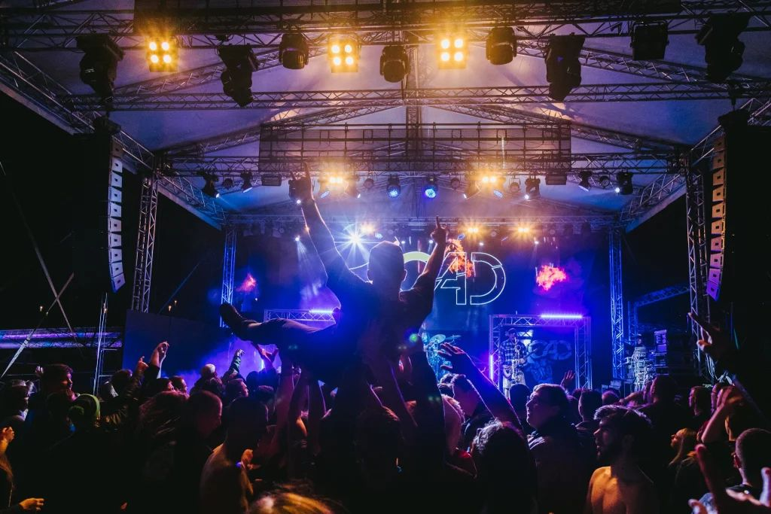 | © Fotó: Májer Csaba József
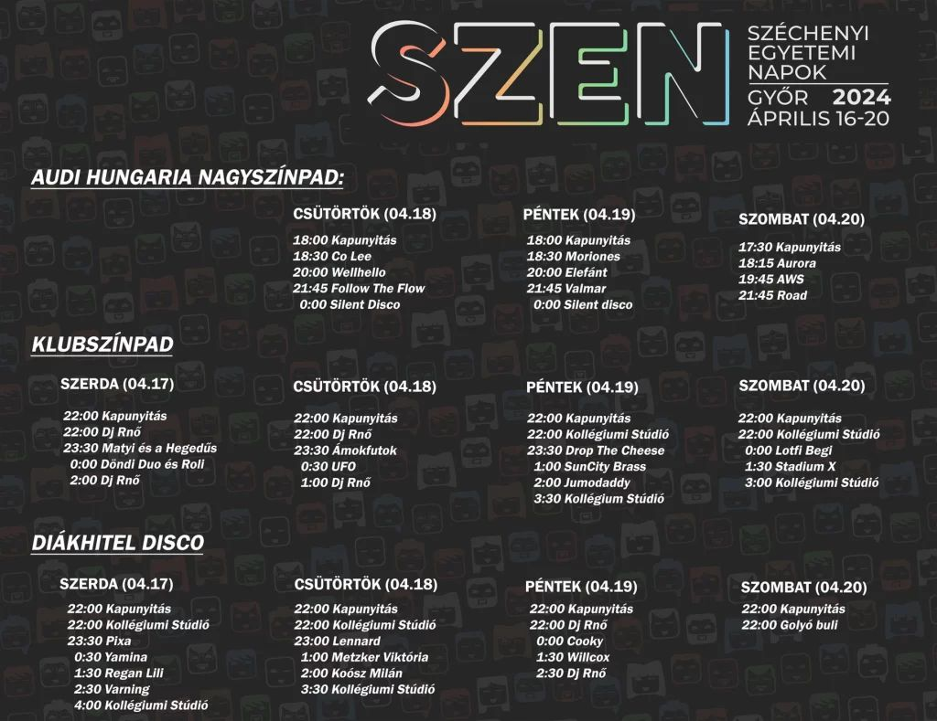 | © Széchenyi István Egyetem
Eredeti tartalom: Széchenyi István Egyetem
Továbbította: Helló Sajtó! Üzleti Sajtószolgálat
Ez a sajtóközlemény a következő linken érhető el:

